Дидактические игры, как средство формирования
представлений о своей Родине, родном крае у детей
среднего дошкольного возраста с нарушением зрения

Учитель-дефектолог
Фёдорова Дарья Владимировна
Воспитатель
Максимова Алла Геннадьевна
МБДОУ № 59 г. Апатиты

Воспитание патриотических чувств у детей дошкольного возраста - одна из задач нравственного воспитания, включающая в себя воспитание любви к близким людям, к детскому саду, к родному городу и к родной стране.
Следует учитывать, что дошкольник 4-5 лет воспринимает окружающую его действительность эмоционально, поэтому патриотические чувства к родной стране у него проявляются в чувстве восхищения своим городом, родным краем. Такие чувства не могут возникнуть после нескольких занятий. Это результат длительного, систематического и целенаправленного воздействия на ребенка. Воспитание детей осуществляется ежесекундно, на занятиях, мероприятиях, праздниках, в игре и в быту.
У детей с нарушением зрения зрительное восприятие замедленно, затруднено выделение характерных признаков предметов и их изображений, нарушено целостное восприятие наглядности и как следствие процессы осмысления и формирования зрительных образов у таких детей затруднены. Поэтому в коррекционном обучении детей со зрительной патологией использование наглядности приобретает особенно большое значение, т.к. позволяет педагогам опираться на конкретные образы, создаваемые у детей.
Огромное значение придается использованию натуральных наглядных пособий, но когда это не возможно, то педагог в своей работе может использовать объемную наглядность. К ней предъявляются требования передачи характерных признаков изображаемых предметов. Важно соблюдение правильных пропорций и соотношения частей предмета в модели или макете.
Хотим представить вам дидактические игры, которые способствует формированию представлений о флоре и фауне нашего края, дают представление о родном городе, способствует получению большей информации о предметах и явлениях в рамках изучаемых лексических тем, позволяют на тактильно-зрительной основе раскрыть детям разнообразные качества и свойства, отличительные и общие признаки изучаемого материала, создать четкий образ. Что в свою очередь положительно скажется на качестве усвоения ими учебного материала, повышении эффективность коррекционно-развивающего обучения.

Дидактическая игра «Наш край»

Цель: развитие познавательной деятельности детей дошкольного возраста с нарушением зрения, формирование представлений о флоре и фауне нашего края.

Коррекционно-развивающие задачи:
- Развивать зрительное восприятие:
- Развивать цветовосприятие, закреплять знание цветов и их оттенков: красный, оранжевый, желтый, зеленый, синий, оранжевый, розовый, коричневый, серый, белый, голубой, фиолетовый, сиреневый.
- Учить отличать основные оттенки цвета, насыщенность, контрастность цветов, светлоту.
- Учить анализировать основные признаки предметов: форму, цвет, величину и пространственное положение.
- Учить группировать предметы однородные по признаку цвета, формы, размера.
- Продолжать учить различать с помощью зрения группы предметов, расположенных в пространстве.
- Развивать ориентировку в пространстве:
-Развивать ориентировку на микро-плоскости;
-Обозначать расположение предметов в ближайшем пространстве с точкой отсчета от себя соответствующими пространственными терминами: справа, слева, вверху, внизу.
- Учить употреблять в речи пространственные предлоги (на, под, над, за, в), наречия (около, рядом, между).
- Развивать осязание и мелкую моторику:
- Учить способам зрительно-осязательного обследования предметов.
- Выделять с помощью осязания признаки предметов по характеру поверхности (гладкая, ребристая, ворсистая и т. д.).
- Развивать зрительно-моторную координацию.
- Развивать лексико-грамматический строй речи:
- Формировать представление о временах года и их признаках.
- Систематизировать знания детей: о сезонных изменениях лиственных деревьев; о ядовитых (мухомор, поганка) и съедобных грибах Мурманской области (подосиновик, подберезовик, белый гриб, волнушка, масленок); о лесных ягодах Мурманской области (черника, брусника, клюква, морошка); активизировать словарь по данным темам.
- Упражнять в согласовании существительных с числительными.
- Упражнять в образовании прилагательных от существительных.
- Развивать мышление, внимание, память:
- Учить находить закономерность в ряду и продолжать этот ряд.
- Развивать пространственное мышление, зрительное внимание и память.
Состав дидактической игры и используемый материал:

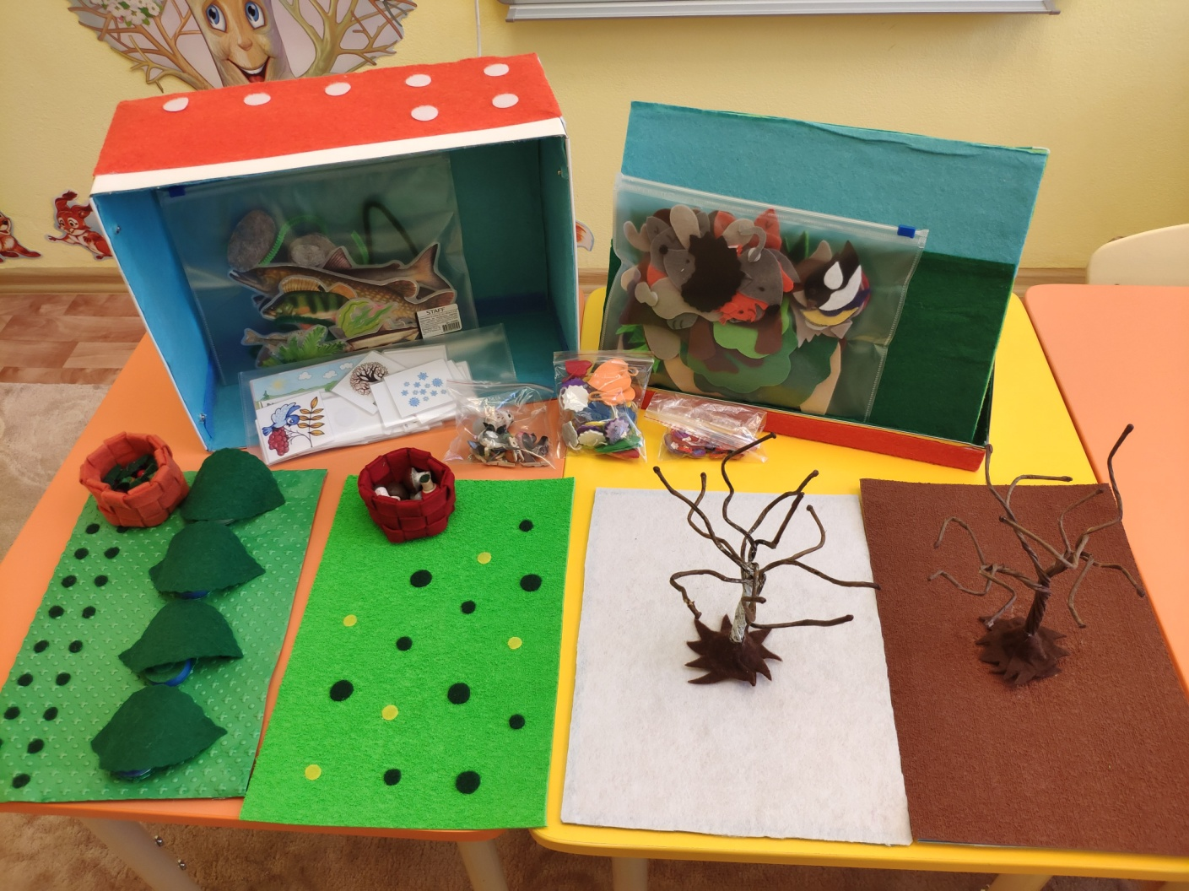
- Коробка: картон, пластик.
- Крышка от коробки (основа для игровых полей): картон, фетр, липучка.
- Дерево: проволока в бумаге, фетр, липучка.
- Листья: вспененная резина, фетр, гофрированная бумага, шерстяная нить.
- Грибы: пенопласт, липучка.
- Цветы и насекомые: пластмасса, липучка.
- Ягоды: пенопласт, фетр, липучка.
- Корзинки: фетр.
- Животные, птицы: фетр, пенопласт, прищепки.
- Рыбы, водоросли: заламинированные изображения.
- Карточки «Времена года»: заламинированные изображения.
- Игровые поля: вспененная резина, картон, липучка, контейнеры с завинчивающейся крышкой.

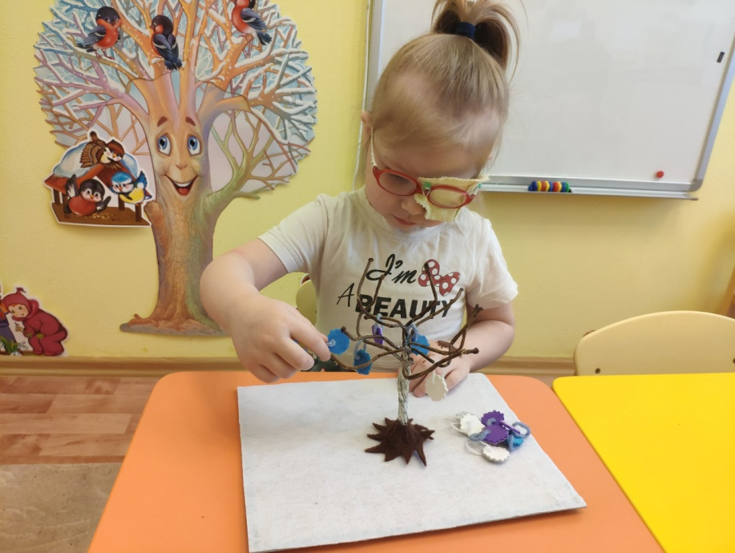
Дидактические игры и упражнения:
- На развитие зрительного восприятия:
- «Какого цвета лист (гриб, ягода, цветок, снежинка)?»;
- «Найди красные (желтые, зеленые и т.п.) листочки»;
- «Найди белые (фиолетовые, синие, голубые, серые, сиреневые) снежинки»;
- «Найди красные (серые, коричневые, розовые) грибы»;
- «Найди красные (оранжевые, темно красные, синие) ягоды»;
- «Найди листочки (грибы, ягоды, цветы, снежинки) такого же цвета»;
- «Узнай и назови листья (грибы, ягоды, цветы, рыбу)»;
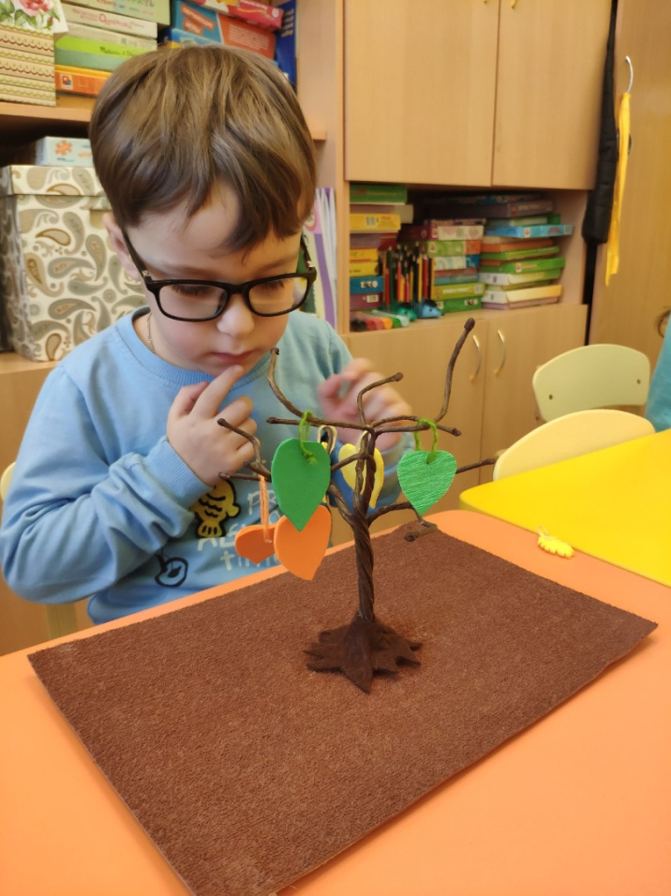
- «Посади большие грибы (цветы) на большие круги, а маленькие на маленькие круги»;
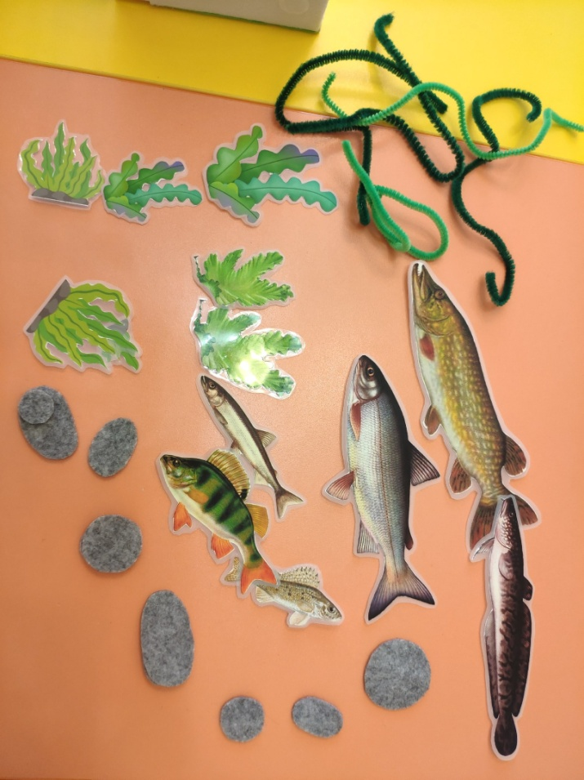
- «Правильно ли собрал грибы грибник, отбери съедобные грибы от не съедобных»;
- «Посади ядовитые грибы на желтые кружочки».

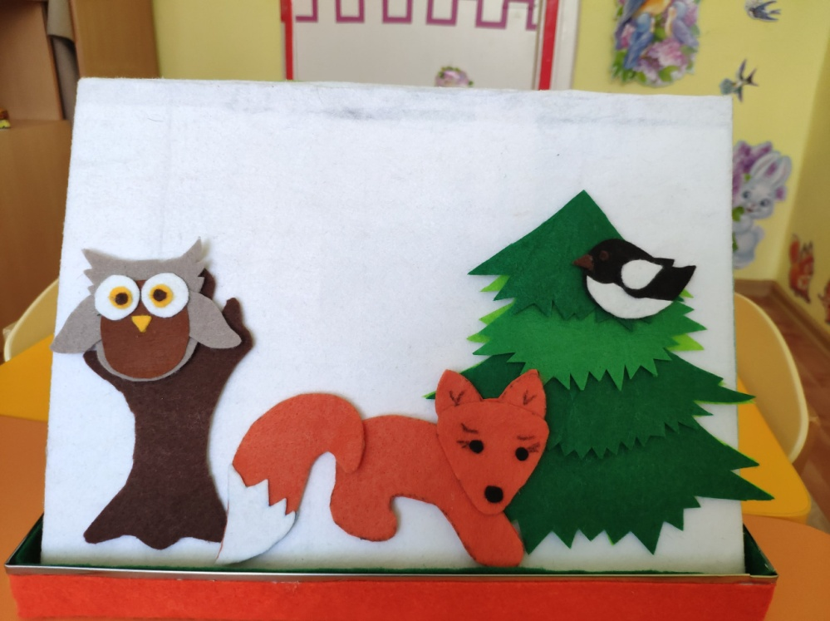
- На развитие ориентировки в пространстве:
- «Повесь листок, снежинку справа (слева, внизу, вверху)»;
- «Посади птичку справа (слева, внизу, вверху)»;
- «Где лежит лист?( справа, слева, внизу, вверху, посередине)»;
- «Положи гриб в корзину, спрячь за корзину, положи около корзины и т.д.»;
- «Посади ягоду: под лист, на куст»;
- «Посади в дупло белку, сову»;
- «Расположи животных по инструкции» (за елью, перед елью (дубом, осиной, кустом ).
- «Придумай картинку, расположи детали на полянке».
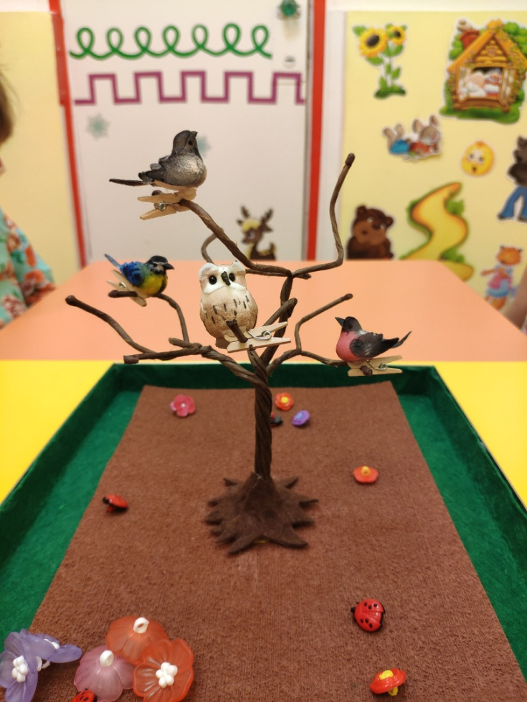

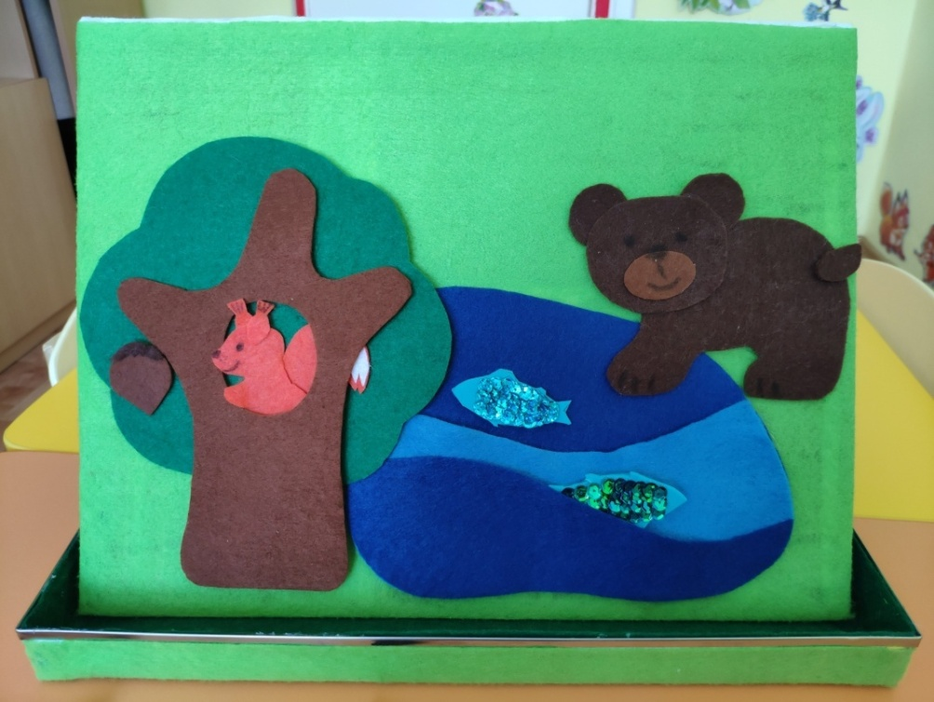

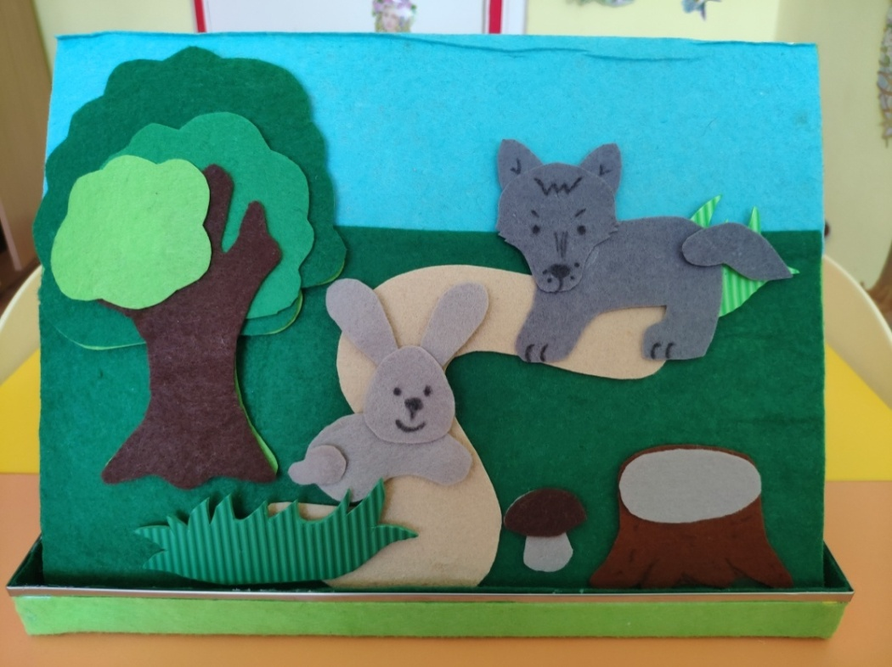
- На развитие осязания и мелкой моторики:
- «Какой на ощупь?»;
- «Повесь только гладкие листочки (ворсистые, шероховатые)».
- «Собери все грибы с полянки (посади грибы на полянку)»
- «Отвинти крышку, спрячь ягоду в … (достань ягоду из…)»;
- «Собери все ягоды с куста (посади ягоды на куст)»
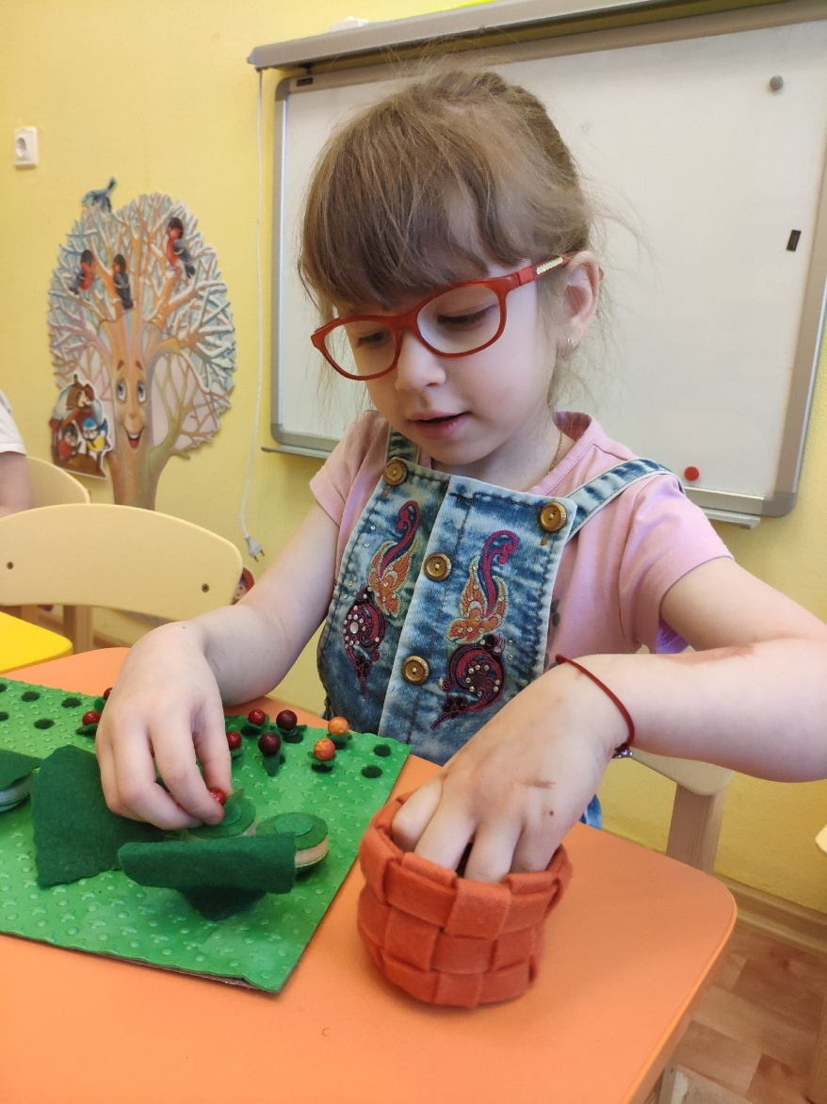

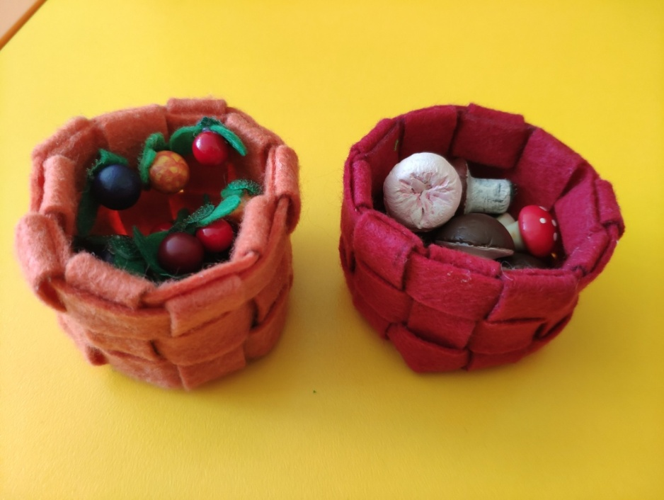

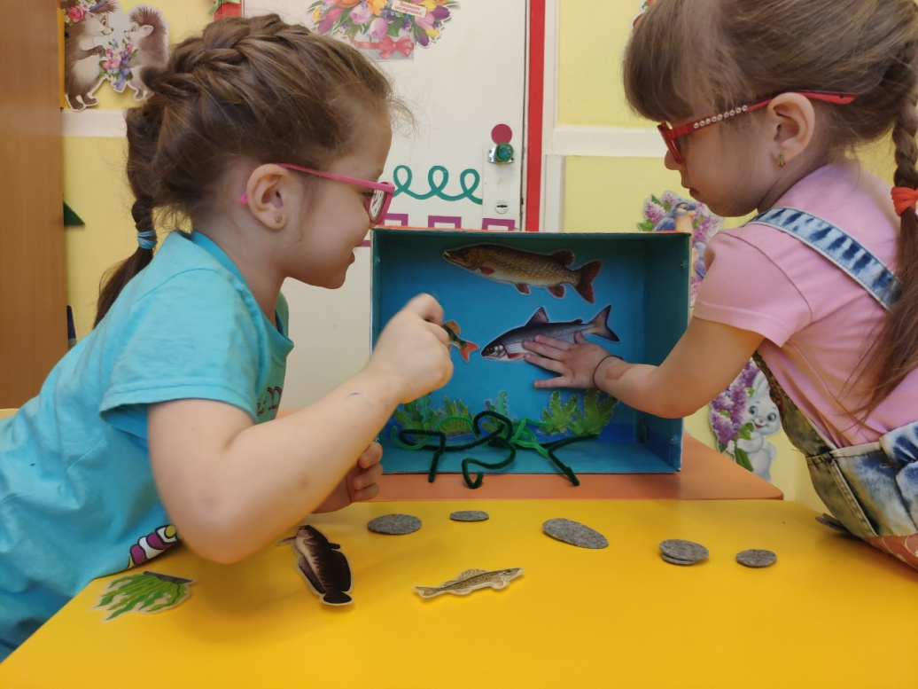
- На развитие лексико-грамматического строя речи:
- «Когда это бывает?».
- «Посчитаем листочки (грибы, ягоды)».
- «С какого дерева листок?» (С березы. Значит лист какой? (берёзовый, осиновый, рябиновый).
- «Какое блюдо можно сделать из грибов? (грибной суп, грибную икру, грибной пирог…)».
- «Какое варенье можно сварить из черники и т.д.? (черничное, брусничное, клюквенное, морошковое)».
- «Чей хвост? (Лисий, медвежий, заячий, мышиный, беличий)»
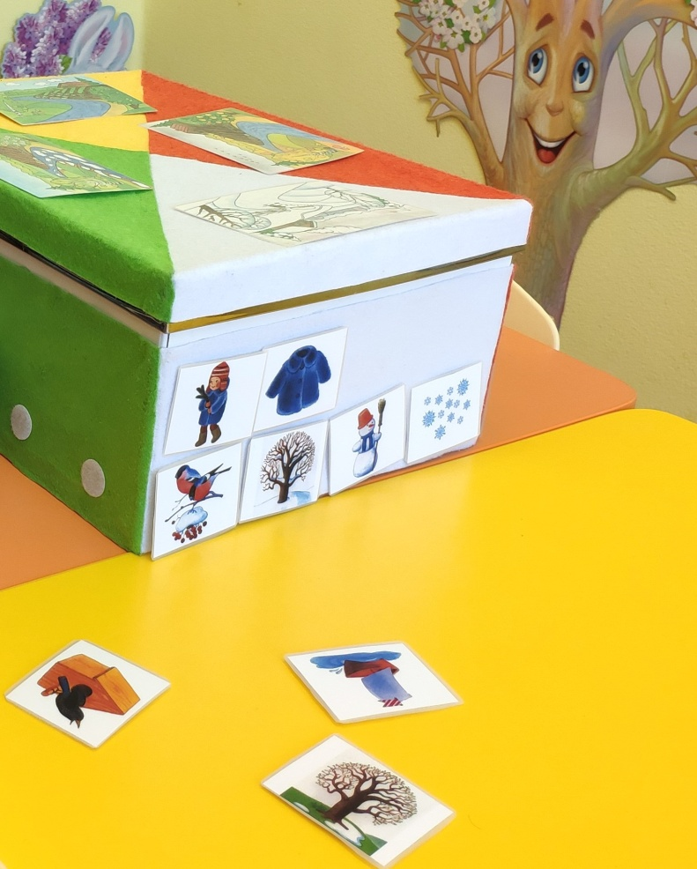

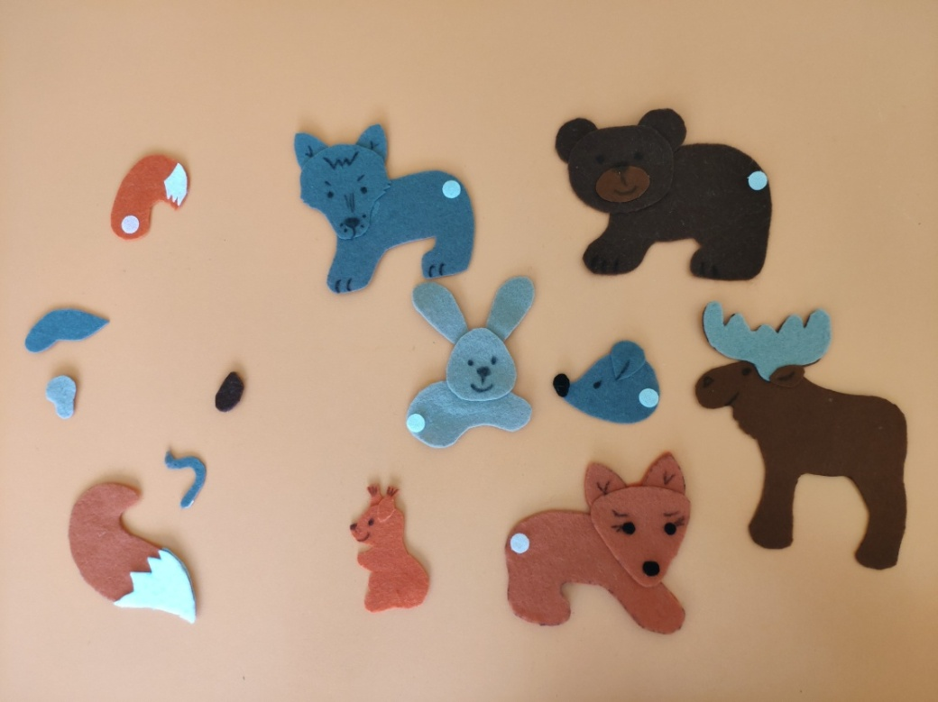

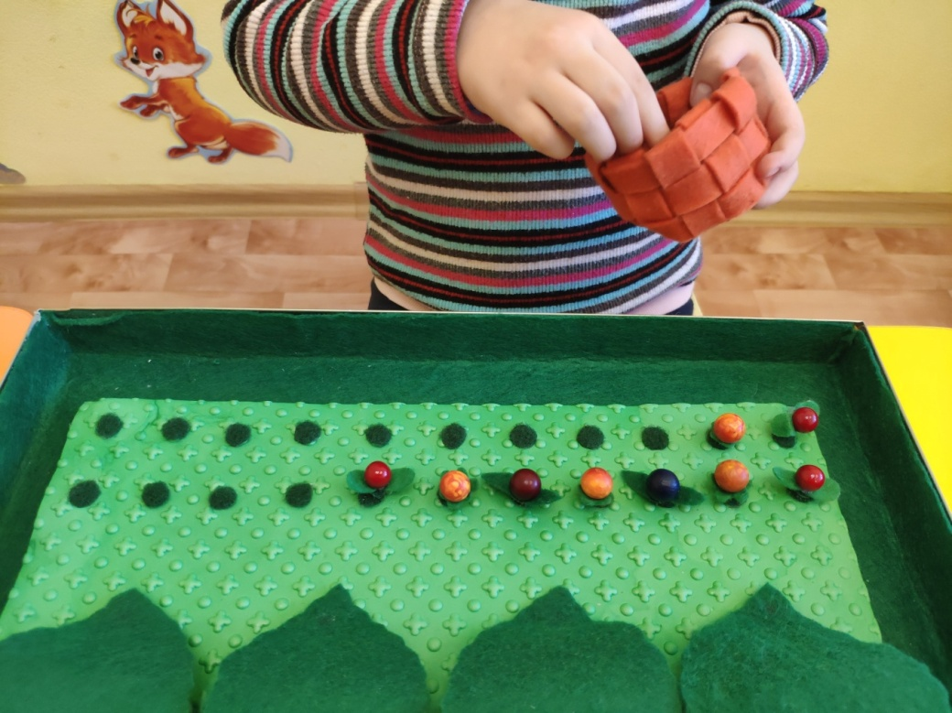
- На развитие внимание, памяти, мышления (используя поле № 3):

- «Продолжи ряд»;

- «Посади грибы (ягоды, цветы) так же как у меня»;

- «Запомни, повтори»

Ход: отвинти крышки на этой кочке, запомни, какие грибы (ягоды) там спрятались, посади такие же грибы (ягоды) на кочку.

- «Четвертый лишний»

- «Что изменилось?» (убрать-добавить предмет в ряду).

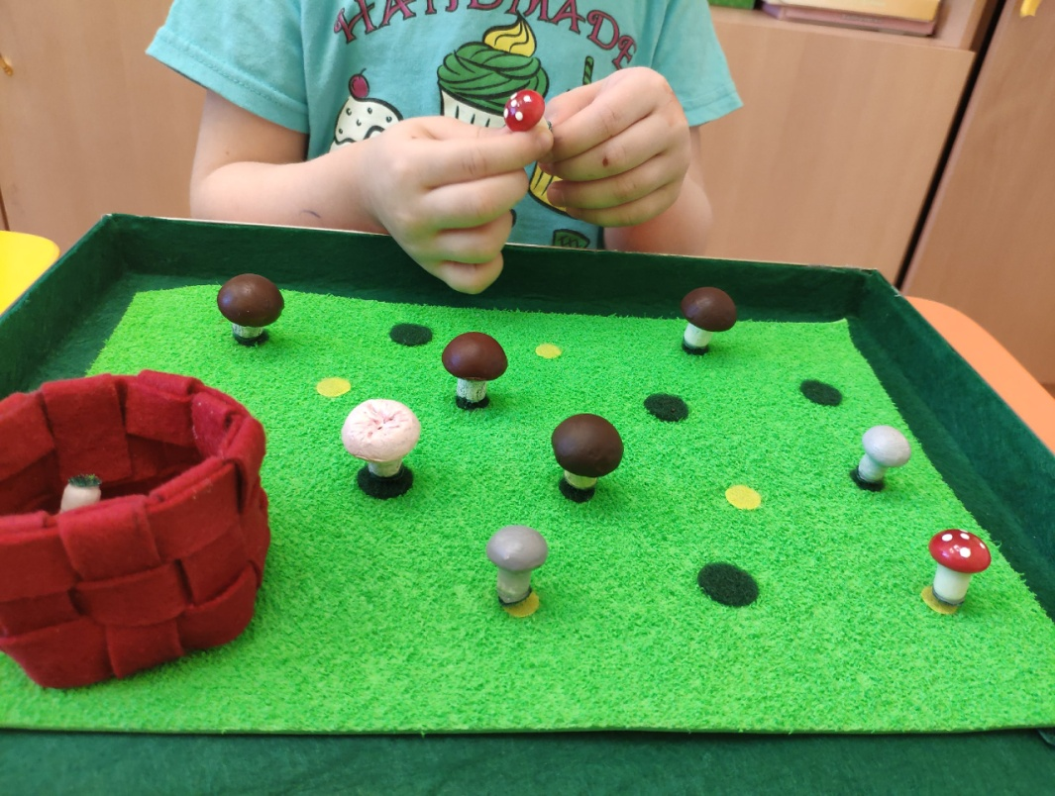

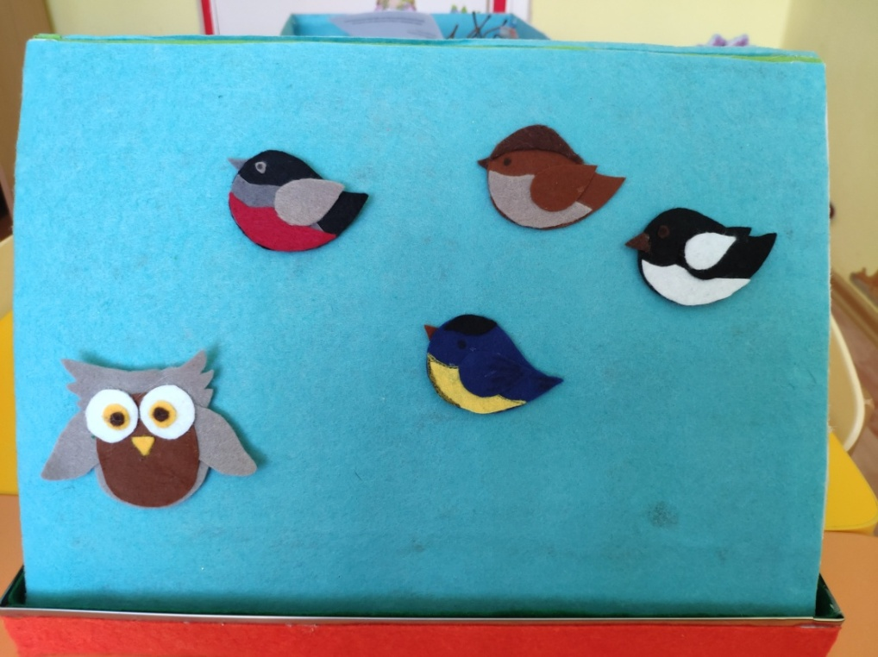

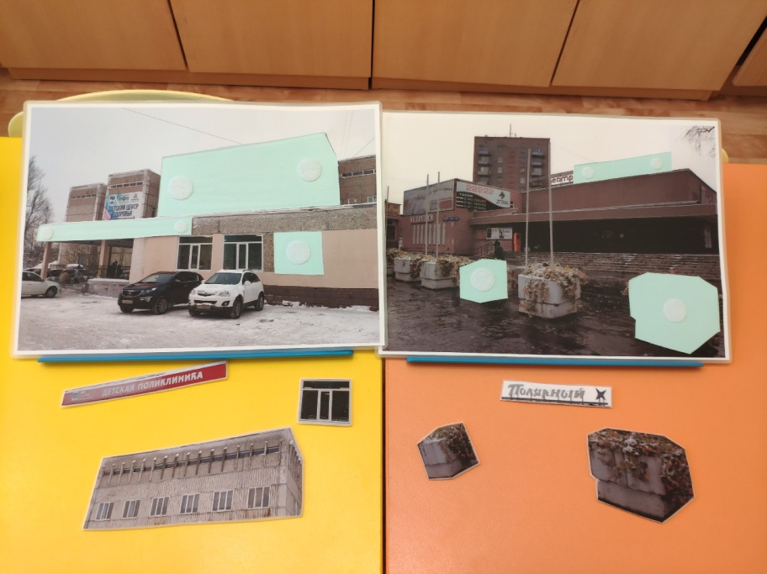
Дидактическая игра «Знаю, помню, узнаю»
Цель: расширять представления о малой Родине – городе Апатиты, знакомить детей среднего дошкольного возраста с нарушением зрения с объектами инфраструктуры города Апатиты.
Образовательные задачи:
- формировать представление о пространственном расположении объектов инфраструктуры г. Апатиты;
- уточнить и расширить знания детей об истории создания каждого, рассматриваемого объекта;
- продолжать учить сличать силуэтные и цветные изображений и соотносить их с реальными объектами.
Коррекционно-развивающие задачи:
- развивать умение анализировать основные признаки предметов: форму, цвет, величину и пространственное положение;
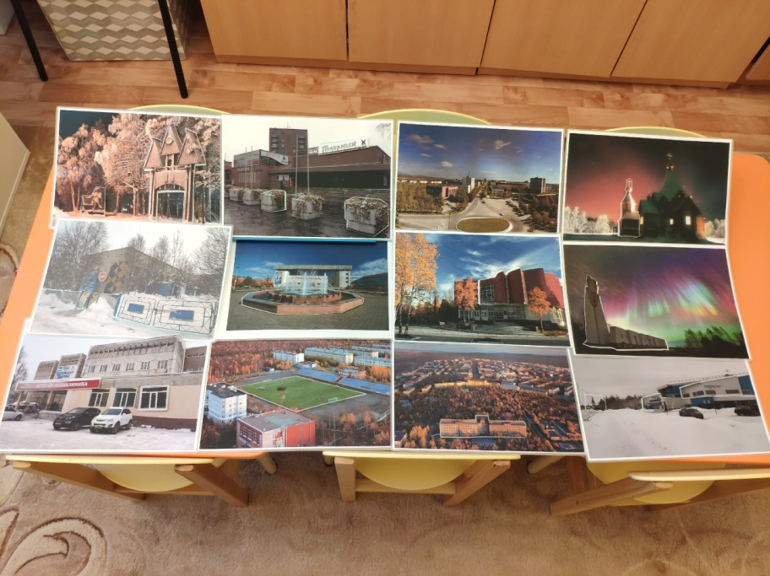
-развивать ориентировку на микро-плоскости обозначать расположение предметов соответствующими пространственными терминами: справа, слева, вверху, внизу, посередине;
- упражнять в употреблении в речи пространственных предлогов (на, под, над, за, в), наречия (около, рядом, между, посередине);
- развивать зрительно-моторную координацию, мелкую моторику рук;
- развивать пространственное мышление, зрительное внимание и память.
Воспитательные задачи:
- воспитывать интерес к истории г. Апатиты;
- воспитывать любовь и бережное отношение к родному городу.
Состав дидактической игры и используемый материал:
- 14 фотографий с изображением различных объектов инфраструктуры города Апатиты (Академическая поликлиника, детская поликлиника, городской стадион, площадь у кинотеатра «Полярный», кинотеатр «Полярный», библиотека им. Гландиной, Д К Строителей, спортивный комплекс «Юнность», фонтан у Атлета, церковь, д/с № 59 «Медвежонок», памятник А.С. Пушкину, стела «Апатиты» при въезде в город);
- 14 заламинированных матовой пленкой фотографий с отсутствующими элементами объектов инфраструктуры на них, заламинированные элементы фотографий с липучками.
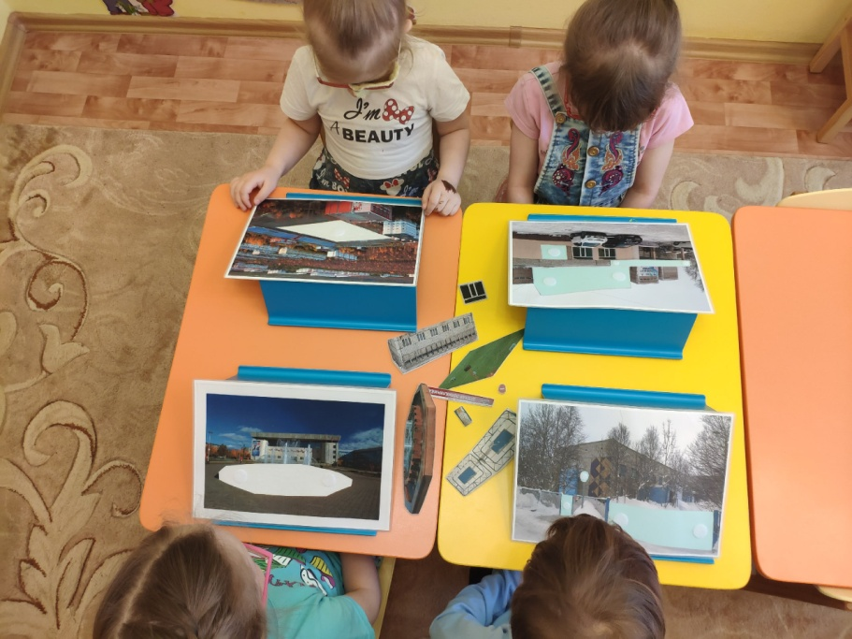
Дидактические игры и упражнения:
- На развитие зрительного восприятия:
- «Какого цвета (формы, величины) крыша, стена…»;
- «Узнай по силуэту»
Ход игры:
П.: Ребята, как вы думаете, что случилось с этой фотографией?
Д.: Потерялись детали фотографии.
П.: Давайте их найдем. Вот вам все делали с фотографий, а найти нужные можно по пустым местам на фото.
- На развитие ориентировки в пространстве:
- «Найди объект, который находится (справа, слева, внизу, вверху, посередине, на, под, над, за, в, около, рядом, между)»;
- «Где находится нужный объект? (справа, слева, внизу, вверху, посередине, на, под, над, за, в, около, рядом, между)»;
- На развитие внимание, памяти, мышления:
- «Найди все детали фотографии»;
- «Что на этой фотографии забыли изобразить?»
- «Что художник нарисовал не правильно?»
- «Что изменилось?» (поменять объекты фотографии).
